COLÉGIO JOÃO XXIII.
DATA: 28/09/2026. PARA CASA.
REVISANDO
- PESQUISE EM REVISTAS, JORNAIS OUU NA INTERNET PALAVRAS OU FIGURAS QIE COMECEM COM A LETRA K E A LETRA L. RECORTE E COLE NO ESPAÇO ABAIXO.


COLÉGIO JOÃO XXIII.
DATA: 30/09/2026. PARA CASA.
REVISANDO!
- CONTINUE ESCREVENDO OS NUMERAIS.
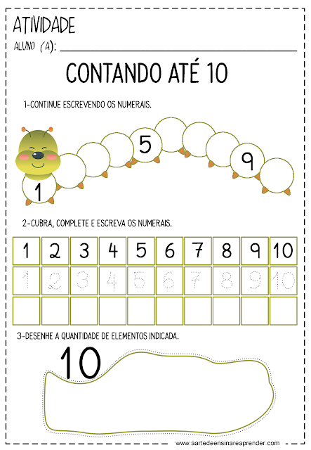

- CUBRA, COMPLETE E ESCREVA OS NUMERAIS DE 1 A 10.

COLÉGIO JOÃO XXIII.
DATA: 02/10/2026. PARA CASA.
- RESPONDA.

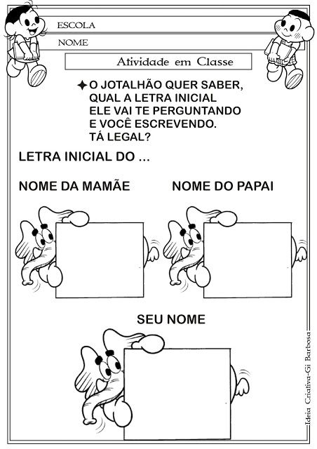
2- VAMOS COMPLETAR O QUADRO COM AS LETRAS QUE ESTÃO FALTANDO?
